回答問題：(如果有)
(1).
需要標頭檔才能使用程式中的指令，不然無法執行
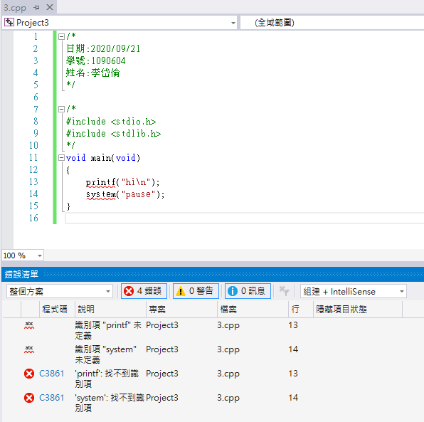
(2).
Main 就像是程式中的開關，在CPP中會以main為開頭執行程式
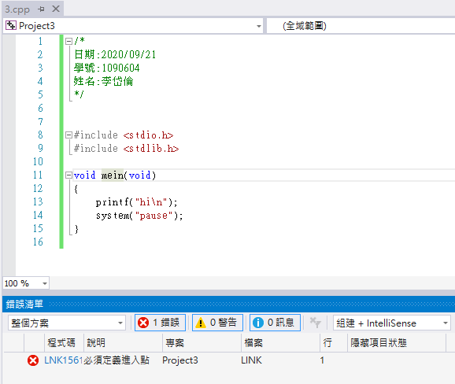
(3)
一句的結尾一定要有分號
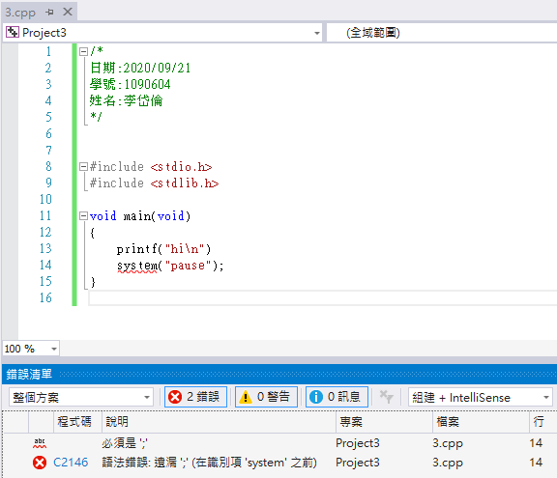
(4)
第07行少了一個%d
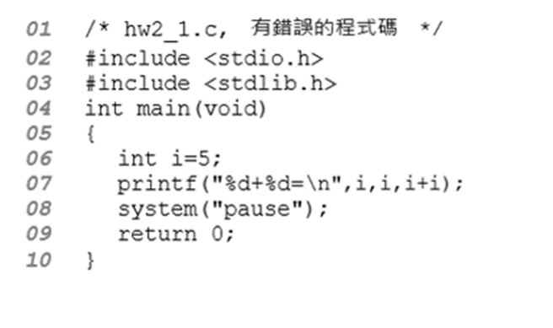
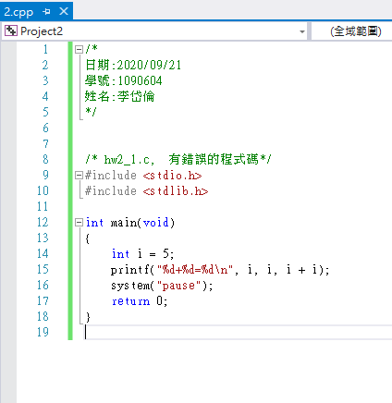
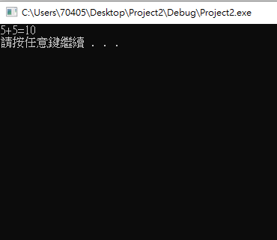
(5)
第六行
是”pause”
不是”peuse”
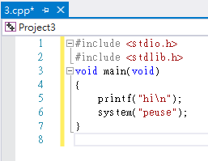
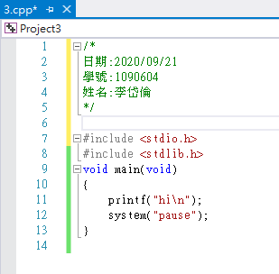
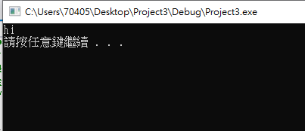

程式題目：
1.cpp
程式圖檔: (請擷取圖檔，圖檔內必須包含日期，姓名，學號，若無，成績為原分數之60%)
(必須在圖檔內，若用word打字，一樣為60%)

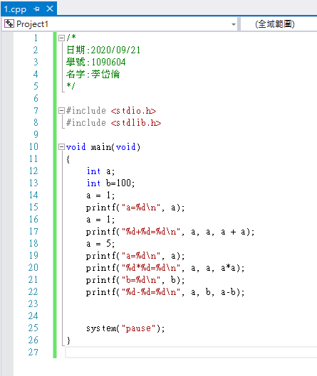

執行結果 (請擷取”命令提示字元視窗畫面”)
